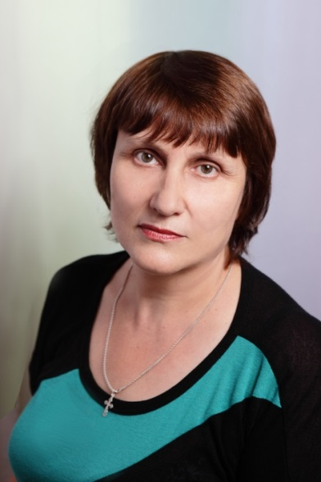
Эссе
«Я – воспитатель
и этим горжусь»

Мир детства радостен и тонок,
Как флейты плавающий звук.
Пока смеётся мне ребёнок,
Я знаю, что не зря живу.

Перед каждым человеком рано или поздно встаёт вопрос выбора жизненного пути. Для меня вопроса «кем быть?» просто не существовало. Ещё учась в 3 классе, я твёрдо решила стать педагогом. Но почему именно воспитатель…?
Да потому, что в детском саду скучно не бывает: что ни день, то новость, новое открытие. Ни дня без приключений.
Воспитатель…. Есть ли в мире другая профессия, способная настолько глубоко овладеть всем существом человека, оказать столь решающее воздействие на мысли, чувства, поступки?
Мне приходилось слышать от других людей, не педагогов, такие рассуждения: «Я работу домой не беру и даже не думаю о ней. Закрыла дверь и забыла о работе до утра». Иногда, в сердцах, устав от напряженного рабочего дня, воскликнешь: вот счастливые люди… Но потом приходит понимание: нет, мое счастье в другом…
Мое профессиональное счастье – это горящие детские глаза, когда я провожу занятие по - новому, необычно, интересно…. В том, что мне удалось вникнуть в суть сложной статьи, прочитанной поздним вечером, встретить в журнале полезный для работы материал.
Каждое утро, приходя на работу, я вижу глаза своих детей: в одних - настороженность, в других - интерес, в третьих - надежда, в чьих-то - пока равнодушие. Какие они разные!
У каждого своя идея, свой особый мир, который нельзя разрушить, которому надо помочь раскрыться.
Я уверенна, что детей надо любить такими, какие они есть. Воспитывать в них чувства собственного достоинства и ответственности за себя и свои поступки. Хвалить, поощрять, одобрять, создавать положительную атмосферу вокруг него.
Особо осознаёшь значимость профессии воспитателя, когда видишь распахнутые навстречу глаза детей; глаза, жадно ловящие каждое твоё слово, твой взгляд и жест; глаза, готовые вместить в себя мир. Глядя в эти детские глаза понимаешь, что ты нужна им, что ты для них целая вселенная, что именно ты закладываешь ростки будущих характеров, поддерживаешь их своей любовью, отдаёшь тепло своего сердца.
Всегда нужно верить в возможности каждого ребёнка, в то доброе, что в нём заложено. С раннего детства стараюсь формировать у детей такие черты характера, которые помогут им стать человеком и гражданином общества.
Я стараюсь быть для детей другом, к каждому найти свой подход, понять индивидуальность каждого, чтобы не только дать им новые знания о жизни, но и воспитать положительное отношение к окружающему их миру, к самому себе. И надеюсь, что мои воспитанники вырастут грамотными, образованными и достойными людьми.
Как это прекрасно – закладывать ростки будущих характеров, поддерживать их своей любовью, отдавать им, этим неугомонным созданиям, тепло своего сердца. Вспоминать эти бесконечные «Где? Когда? Почему?», энергию детей, бьющую через край! Это заставляет забыть всё, даёт ощущение вечной молодости!
Ведь недаром, в далекие времена профессия «воспитатель» называлась «садовница». Труд педагога был, сравним с работой садовника, который бережно ухаживал за цветами. Считалось, что необходимо помогать ребенку, взращивать его, как росток.
Поэтому я горжусь своей профессией.
Да именно горжусь:
— доверием детей;
— возможностью воспитывать новое поколение;
— достижением каждого ребенка;
— расширением круга общения, появлением новых друзей и единомышленников;
— возможностью реализации собственного творчества;
— признанием и оценкой своего труда.
И поэтому я живу радостным осознанием того, что я – воспитатель.
Каков же итог?
Его сложно подвести, потому что у гордости за профессию воспитателя есть начало и нет конца…
Я воспитатель и этим горжусь,
Что вместе с детьми жить на свете учусь.
Да, я актриса многих ролей,
Но главная роль заменять матерей.

